Εισαγωγική Επιμόρφωση για την Εκπαιδευτική Αξιοποίηση των Τ.Π.Ε.
Επιμόρφωση Β1 Επιπέδου Τ.Π.Ε. – 2^{η} Επιμορφωτική Περίοδος
ΚΣΕ: ΙΕΚ Γρεβενών – 1405-2
Επιμορφωτής: Γιάννης Τσέτσιλας ΠΕ 70
Επιμορφούμενος/Επιμορφούμενη: ΘΩΜΑΗ ΤΖΗΚΑ

Δραστηριότητες στο
μεσοδιάστημα: Συνεδρία 5 & 6

Δραστηριότητα 3
Αφορά στον κλάδο ΠΕ70
Καλείστε να δημιουργήσετε ένα φύλλο εργασίας που να κάνει χρήση των υπολογιστικών φύλλων στο επιστημονικό πεδίο των Μαθηματικών της Στ΄ Δημοτικού στην 4η Ενότητα: Συλλογή και επεξεργασία δεδομένων, Κεφ. 47, Το πήρες το μήνυμα; (Άλλοι τύποι Γραφημάτων) (τελευταία επίσκεψη 12/02/2017).
Έχετε τη δυνατότητα να επιλέξετε μεταξύ των δύο παρακάτω δραστηριοτήτων. Σε κάθε περίπτωση πρέπει να αναπαρίσταται και γραφικά το αποτέλεσμα των ενεργειών του φύλλου εργασίας:
1η Δραστηριότητα
Δραστηριότητα στην οποία να δίνονται σωματομετρικά στοιχεία για την ανάπτυξη ενός παιδιού (π.χ. ύψος, βάρος) και να ζητείται το κατάλληλο γράφημα ανάπτυξης του παιδιού.

ΑΠΑΝΤΗΣΗ:
Στον πίνακα που ακολουθεί δίνονται τα σωματομετρικά στοιχεία ενός μαθητή της ΣΤ΄ τάξης. Ζητάμε από τους μαθητές:
- Να βρουν ποια ή χρονιά ο μαθητής ψήλωσε περισσότερο.
- Να βρουν ποια ή χρονιά ο μαθητής πήρε το περισσότερο βάρος.
- Να βρουν τον μέσο όρο αύξησης του βάρους του μαθητή κατά έτος.
- Να βρουν τον μέσο όρο αύξησης του ύψους του μαθητή κατά έτος.
- Να κατασκευάσουν το γράφημα ανάπτυξης του παιδιού.

ΕΤΟΣ | ΒΑΡΟΣ | ΥΨΟΣ
2008 | 15 | 65
2009 | 18 | 70
2010 | 22 | 76
2011 | 25 | 87
2012 | 28 | 99
2013 | 29 | 112
2014 | 32 | 119
2015 | 36 | 123
2016 | 41 | 132
2017 | 47 | 136
2018 | 52 | 145

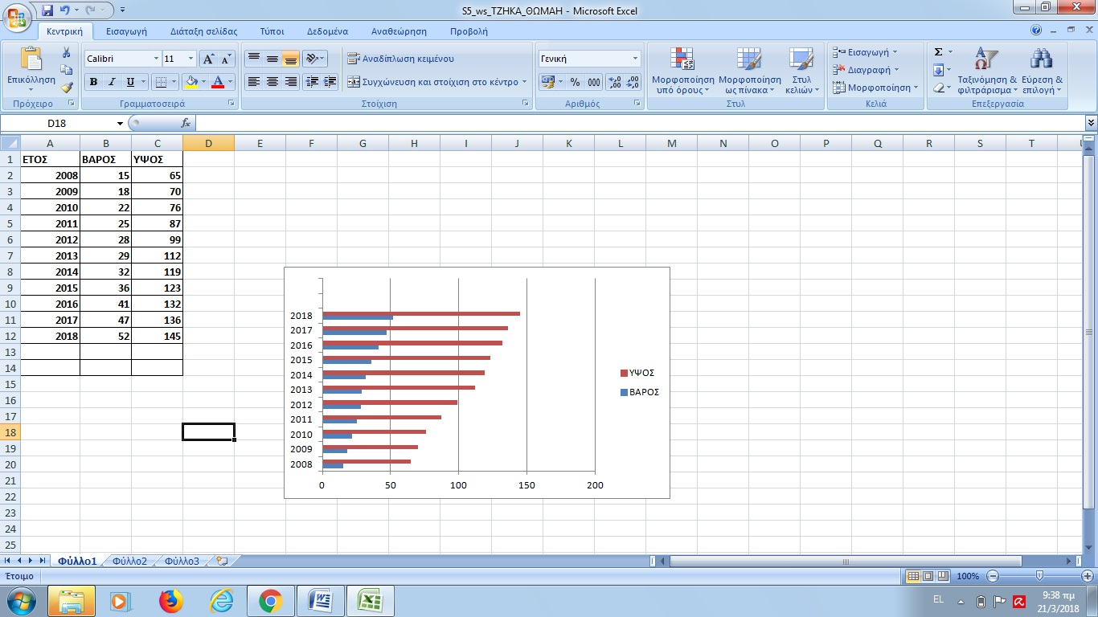
ΘΩΜΑΗ ΤΖΗΚΑ
Φεβρουάριος 2018 – Απρίλιος 2018

